④ フルーガス中のＯ_{２}％を下げる意味を知っているか

解）
・フルーガス中のＯ_{２}％を下げる事は過剰空気を減らす事になり燃料使用量を節約する事である。
適正な過剰空気は燃料油の場合は理論空気量より２０～４０％多く必要と云われる。同じくガスの場合は１５～２０％多く必要である。従ってそれ以上の過剰空気は燃焼温度を下げる為に余分な燃料を消費する事になり好ましくない。
Ｏ_{２}を管理する事は経済的に加熱炉を運転する上で最も重要な事である。

問④ フルーガス中のＯ_{２}％を下げる意味は

《はじめに》
加熱炉の効率の良い運転は、燃料を最も効率良く燃焼させることである。
燃料を燃焼させるに必要な理論空気量と過剰空気については設問(２)にて述べられているが、一般に最も効率の良い燃焼は過剰空気が１５～２０％の時に得られる。
下図はいかに過剰空気が加熱炉の熱効率を低下させているかを示しており、２０％の時に最もＬｏｓｓの少いことを表わしている。

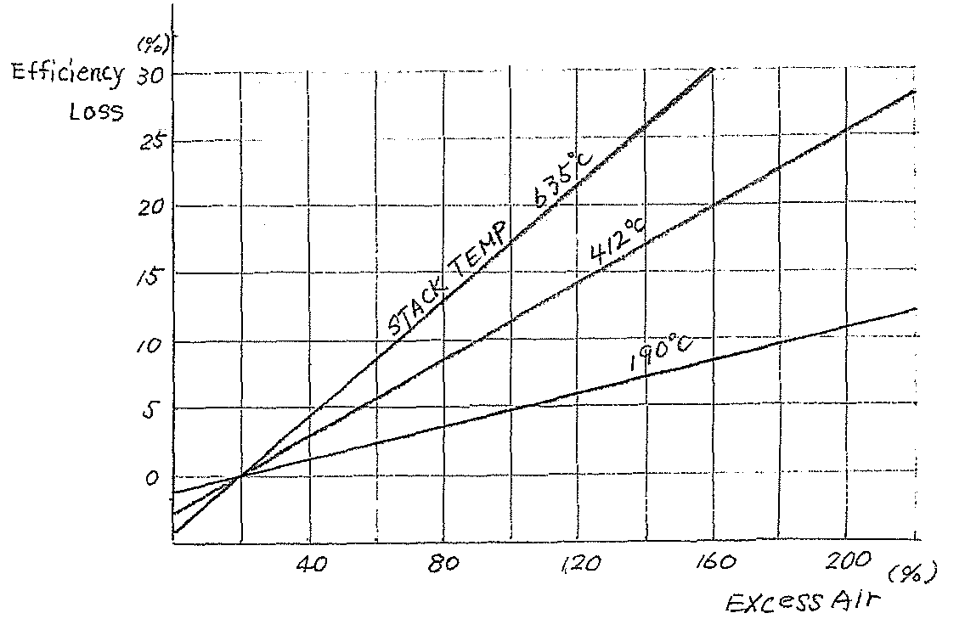

《 目的 》
フルーガスのＯ_{２}％を下げることは、上記に述べた如く加熱炉の効率よい運転を行う為に過剰空気の量を必要最小限に調整することであり、余分な空気はただ加熱炉であたためられて大気へと放出される為、燃料の浪費となる。

従がって各加熱炉のフルーガス中のＯ_{２}％は、各加熱炉ごとに、過去の運転実録から管理値（TARGET）が決められており、このTARGETを守ることにより各加熱炉の原単位をより良い結果へと導くべきである。

《Ｏ_{２}％管理値》
Ｆ－６０１ | ３.５～ ４.０ ％
Ｆ－６５１ | ３.８～ ４.０ ％
Ｆ－８０１ | ８.０～１０.０ ％
Ｆ－８０２ | １０.０～１２.０ ％
Ｆ－９０１ | ３.０～ ３.４ ％
Ｆ－９９１ | ２.４～ ２.９ ％

上記は加熱炉によって形状、測定方式等が異る為、数値はそれぞれ異なっているが、過去の運転実績から決められた、各加熱炉のＯ_{２}％の管理値である。
Ｆ－８０１、Ｆ－８０２については加熱炉各部からの空気の洩れ込みが多く高い数値となっている。特にＦ－８０２についてはＢ－８０１のサウジングで空気量を絞れない等の問題があったが８１'GSDでＢ－８０１の改造を行った。（設問２０参照）
Ｆ－６０１については通常ＭＡＣＳ－Ⅱで４％にコントロールされている。

《 方 法 》
それではＯ_{２}％を調節する方法として、どの様な手法があるかというと
① バーナーの１次ＡＩＲの調整
② バーナーの２次ＡＩＲの調整
③ 加熱炉のダンパーの調整
④ 加熱炉各部のＡＩＲの洩れ込みの防止
等があげられる。

